|  |  |  |
| --- | --- | --- |
| **D.MD:\logo faf nouveau.jpg** | **FEDERATION ALGERIENNE DE FOOTBALL D.M** | **D.M** |
| **LIGUE REGIONALE DE FOOTBALL ORAN D.M** |
| **DIRECTION TECHNIQUE NATIONALE D.M** |
| **DIRECTION TECHNIQUE REGIONALE ORAND.M** |

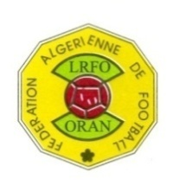



La Direction Technique Régionale d’ORAN, informe les candidats inscrit dans le cadre de la formation pour l’obtention de diplôme **CAF C** que le **Module 1**  est programmé du **10/07/2025 au 14/07/2025**.

Réception et accueil des stagiaires est prévu au niveau de l’Institut Nationale de Formation des Cadres de la Jeunesse et des Sports ex CREPS Ain El-Turck à partir de 09h00.

Veuillez transmettre la quittance de payement des frais du stage par fax au secrétariat de la ligue régionale de football Oran avant le début du stage, faute de quoi des mesures administratifs seront prise.

Pour plus d’information veuillez prendre contact avec la Direction technique régionale.

Oran le 30/06/2025

Le Directeur Technique Régional

Mr MEZZOUG Jamel